4. ročník Slovenský jazyk Meno:
Zimný spáči Prečítajsi text 3x
Zvieratká sa v zime musia dobre najesť a zohriať. Niektoré sa radšej uložia na zimný spánok. Veľa vtákov odletí na jeseň do teplých krajov. Pretože v zime by tu nemali čo jesť. Veď ste si to všimli, že v zime motýle, mušky ani chrobáky nelietajú. Niektoré uhynuli, iné sa pred zimou poschovávali. Netopiere sú dobrí letci. Ale nie sú to vtáky, nemajú perie ani zobák. Už začiatkom jesene vedia, že príde zima a nebude mušiek ani motýľov. Zhromaždia sa do velikánskeho kŕdľa a odletia zimovať do jaskýň. Prichytia sa pazúrikmi o skalnú stenu, a zavesia sa dolu hlavou a do jari spia.
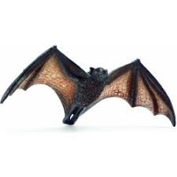
Chytrý ježko vie, že treba myslieť na zimu, prv, než začne mrznúť. Musí zjesť všetko čo nájde. Dážďovku, chrobáka, húsenicu, slimá-ka, žabu, aj kúsok jabĺčka. Už v lete si obzrie dobré zimné úkryty. Dieru v zemi, v dutom kmeni stromu, pod polienkami alebo pod lístím. Z trávy a machu si urobí hniezdo, stočí sa do klbka a spí až do jari.
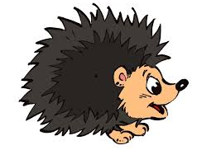

Medveď v zime vtedy dobre spí, keď sa na jeseň vykŕmi. Ľahne si pod koreň vyvráteného stromu a z konárov si urobí striešku.
Svišť je najväčší spáč. Býva vo Vysokých Tatrách a tam je veru riadna zima. Polroka spí vo svojom brlohu pod zemou, v ležovisku vystlanom suchou trávou. Zobudí sa až keď jarné slniečko prehrialo zem

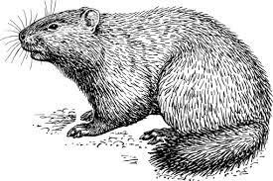

Jazveca málokto v lese stretne. Je to nočné zviera. V zime spí tuhým spánkom. Na jeseň vykŕmi na prasknutie. Zje všetko, čo mu príde pod ňufák. Chrobáky, hmyz, slimáky, žaby, myši, žalude, bukvice, huby. Je taký tučný, že sa ledva vmestí do brloha pod stromom. Občas vyjde von, trochu sa okolo brloha pomoce a ľahne si spať. Keď sa na jar zobudí, je tučný jazvec vychudnutý na kosť.

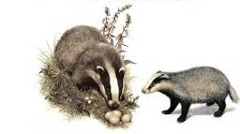
Text napíš do zošita
Odpovedaj na otázky: (s celou vetou)
Čo nemajú netopiere? ___________________________________________________________
Čo všetko zje ježko? _____________________________________________________________
Kam si ľahne medveď na zimný spánok? _____________________________________________
Kde býva svišť? _________________________________________________________________
Aké zviera je jazvec ? ____________________________________________________________
Vylúšti tajničku
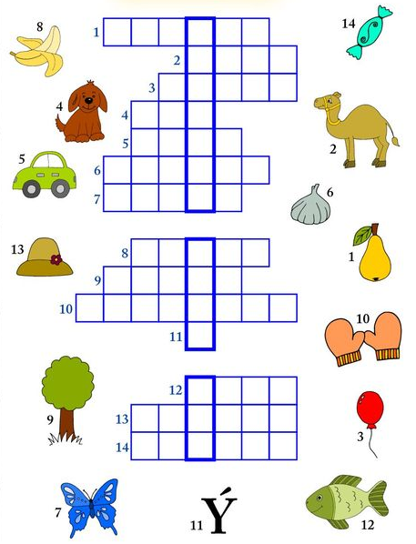
Utvor vety s danými obrázkami z tajničky ! ( 5 )
___________________________________________________________________________
___________________________________________________________________________
___________________________________________________________________________
___________________________________________________________________________
___________________________________________________________________________
Magyar nyelv Olvasás Név:
1.Olvasd el az olvasókönyv 56. - 57. oldalán lévő A só című mesét!

2.Válaszolj a kérdésekre!
a) Hogy szereti a királyt a legidősebb lánya?
__________________________________________________________________
b) Hogy szereti a királyt a középső lánya?
___________________________________________________________________
b) Hogy szereti a királyt a legkisebb lánya?
___________________________________________________________________
3. Színezd ki az illusztrációt, rajzolj a kép köré hétteret!
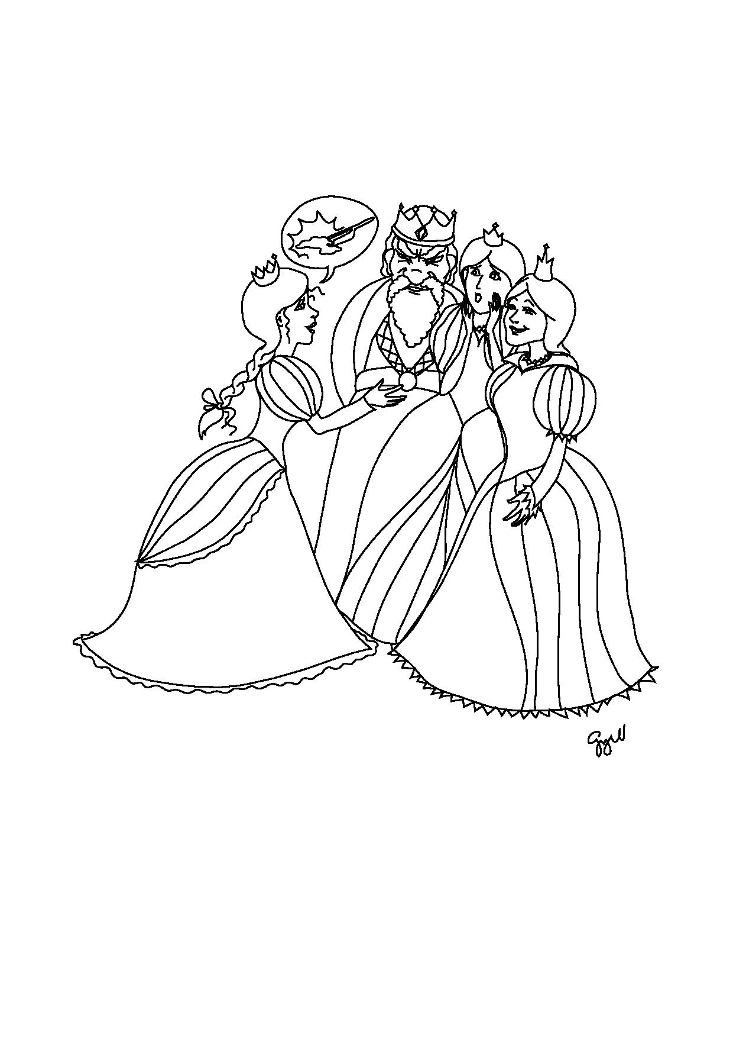
4. A füzetbe másold le az első bekezdést -11 sor !
Nyelvtan
Ellentétes jelentésű melléknevek
Másold le a mondatokat: Tanuld meg a szópárokat.
Ami nem mély, az sekély. _________________________________________________________
Ami nem gyors, az lassú. _________________________________________________________
Ami nem szögletes, az gömbölyű. __________________________________________________
Ami nem szép, az csúnya. ________________________________________________________
Ami nem édes, az savanyú. _______________________________________________________
Ami nem gyenge az erős. _________________________________________________________
Aki nem lassú, az gyors. __________________________________________________________
Aki nem bátor, az gyáva. _________________________________________________________
Aki nem mélabús, az vidám. ______________________________________________________
Aki nem vesztes, az nyertes. ______________________________________________________

Tanuld meg a következő szólásokat, közmondásokat! Másold is le! Milyen? - Melléknév
Fehér, mint a hó. _______________________________________________________________
Éhes, mint a farkas. _____________________________________________________________
Fürge, mint a gyík. ______________________________________________________________
Lassú, mint a lajhár. _____________________________________________________________
Egészséges, Mint a makk. _________________________________________________________
Friss, mint a harmat. _____________________________________________________________
Ritka, mint a fehér holló. _________________________________________________________
Rossz fát tett a tűzre. ____________________________________________________________
Nagy kő esett le a szívéről. ________________________________________________________
Kicsi a bors, de erős. _____________________________________________________________
Lassú víz partot mos. ____________________________________________________________
Éhes disznó makkal álmodik. ______________________________________________________
4. osztály Matematika Név:
1.Folytasd a sorozatot! 10
4, 8, 12 _______________________________________________________________________
8, 16, 24, ______________________________________________________________________
12, 24, 36 _____________________________________________________________________
2. Bontsd fel a számokat!
Minta: 8512 = 8 000 + 500 + 10 + 2
= 8. 1000 + 5 . 100 + 1 . 10 + 2 . 1
2674 = ________________________________________________________________________
________________________________________________________________________
9037 = ________________________________________________________________________
________________________________________________________________________
4. Írd le az összes háromjegyű számot a következő számokból! 5, 2, 9
_____________________________________
_____________________________________
3. Írd le a következő számokat!
5 ezres, 7 százas, 3 tízes, 9 egyes ____________
2 ezres, 5 tízes, 6 egyes ____________
5 tízes, 3 ezres, 2 egyes, 9 százas ____________

5. Számold ki a feladatokat!
978 + 200 = ______ 849 + 90 = _______ 7 230 - 800 = _______ 3 476 - 800 = ______
396 + 800 = ______ 584 + 30 = _______ 2 342 - 700 = _______ 9 215 - 300 = ______
747 + 400 = ______ 990 + 20 = _______ 9 240 - 900 = _______ 7 543 - 700 = ______
545 + 300 = ______ 384 + 50 = _______ 5 342 - 700 = _______ 2 815 - 900 = ______

5. Számold ki a szorzást!
3 . 8 = _____ 9 . 4 = _____ 7 . 2 = _____ 6 . 5 = ______
5 . 3 = _____ 7 . 3 = _____ 5 . 9 = _____ 9 . 4 = ______
6 . 8 = _____ 4 . 5 = _____ 8 . 6 = _____ 3 . 4 = ______
7. Rajzold át az ábrát az üres négyzethálóra!
